**Especificación de Requerimientos del Sistema de Automatización de Noticias**

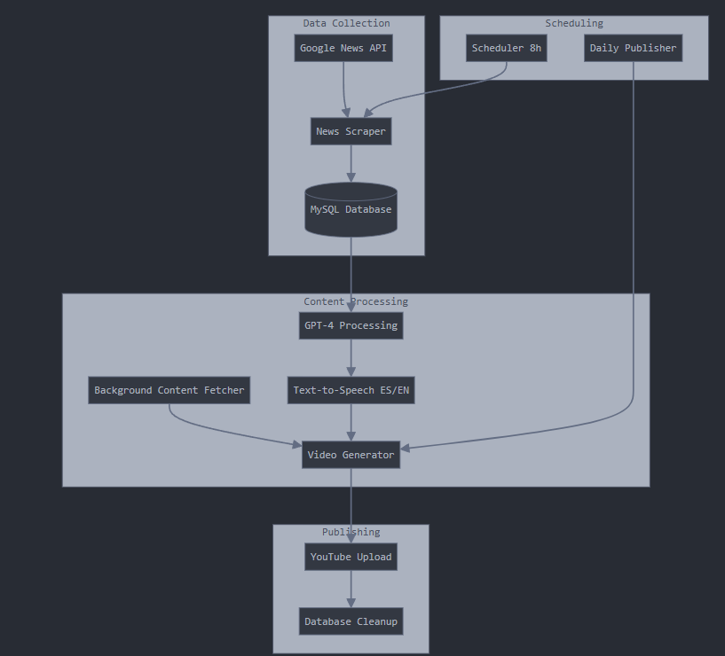

1. Requerimientos Funcionales

1.1 Recolección de Datos

- RF1.1: El sistema debe scrapear Google News cada 8 horas

- RF1.2: El sistema debe filtrar noticias por país (Colombia)

- RF1.3: El sistema debe soportar noticias en español e inglés

- RF1.4: El sistema debe extraer título y contenido completo de cada noticia

- RF1.5: El sistema debe almacenar las noticias en una base de datos MySQL

1.2 Procesamiento de Contenido

- RF2.1: El sistema debe procesar el contenido usando GPT-4 para generar scripts

- RF2.2: El sistema debe convertir los scripts a audio en español e inglés

- RF2.3: El sistema debe buscar y descargar contenido visual relacionado

- RF2.4: El sistema debe generar videos de 2 minutos máximo

- RF2.5: El sistema debe mantener calidad de video 1080p/30fps

1.3 Publicación

- RF3.1: El sistema debe publicar 3 videos diariamente

- RF3.2: El sistema debe gestionar la subida a YouTube

- RF3.3: El sistema debe limpiar los registros después de publicación exitosa

2. Requerimientos No Funcionales

2.1 Rendimiento

- RNF1.1: Tiempo máximo de procesamiento por video: 30 minutos

- RNF1.2: Capacidad de procesamiento paralelo de múltiples videos

- RNF1.3: Optimización de recursos de almacenamiento

2.2 Seguridad

- RNF2.1: Almacenamiento seguro de credenciales de APIs

- RNF2.2: Gestión segura de tokens de acceso

- RNF2.3: Protección de la base de datos

2.3 Disponibilidad

- RNF3.1: Disponibilidad del sistema 24/7

- RNF3.2: Recuperación automática ante fallos

- RNF3.3: Sistema de logs para monitoreo

3. Arquitectura Física

3.1 Componentes del Sistema

* Servidor Principal

- CPU: 4+ núcleos

- RAM: 16GB mínimo

- Almacenamiento: 500GB SSD

- SO: Linux (Ubuntu Server recomendado)

* Base de Datos

- MySQL 8.0+

- Almacenamiento dedicado: 100GB

- Backup automatizado

* Servicios Externos

- API de Google News

- API de GPT-4

- API de YouTube

- Servicios de Text-to-Speech

3.2 Requisitos de Red

- Conexión a Internet: 100Mbps mínimo

- Firewall configurado

- SSL/TLS para conexiones seguras

4. Dependencias de Software

4.1 Backend

- Python 3.9+

- MySQL Connector

- Selenium/BeautifulSoup4

- OpenAI API Client

- Google API Client

- FFmpeg para procesamiento de video

4.2 Librerías Principales

* moviepy
* gTTS (Google Text-to-Speech)
* youtube-upload
* opencv-python
* requests

5. Flujo de Trabajo

* Recolección (cada 8 horas):

- Scraping de Google News

- Filtrado por relevancia

- Almacenamiento en DB

* Procesamiento:

- Generación de script con GPT-4

- Conversión a audio

- Búsqueda de contenido visual

- Generación de video

* Publicación:

- Upload a YouTube

- Verificación de publicación

- Limpieza de datos

6. Monitoreo y Mantenimiento

- Sistema de logs centralizado

- Monitoreo de recursos

- Alertas automáticas

- Backups diarios